形式语言与自动机理论试题

一、按要求完成下列填空
- 给出集合{Φ,{Φ}}和集合{ε,0,00}的幂集 （2x4）
(1) {Φ,{Φ},{{Φ}},{Φ,{Φ}}}
(2) {Φ,{ε},{0},{00},{ε,0},{ε,00},{0,00},{ε,0,00}}
- 设∑={0,1},请给出∑上的下列语言的文法 （2x5）
- 所有包含子串01011的串
S→X01011Y
X→ε|0X|1X
Y→ε|0Y|1Y
(2)所有既没有一对连续的0，也没有一对连续的1的串
A→ε|A’|A”
A’ →0|01|01A’
A” →1|10|10A”
- 构造识别下列语言的DFA 2x6
(1) {x|xÎ{0，1}⁺且x以0开头以1结尾}
（设置陷阱状态，当第一个字符为1时，进入陷阱状态）
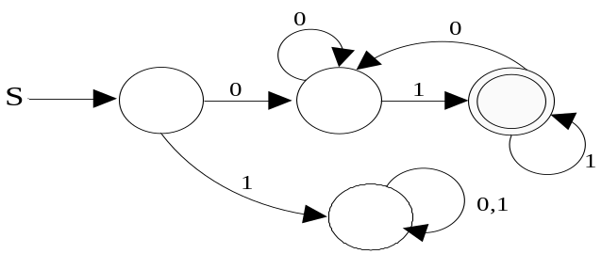
(2) {x|x{0，1}⁺且x的第十个字符为1}
（设置一个陷阱状态，一旦发现x的第十个字符为0，进入陷阱状态）

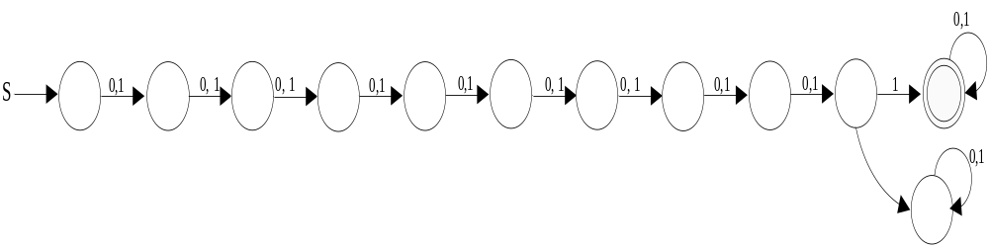

二、判断（正确的写T，错误的写F） 5x2
1.设和是集合{a,b,c,d,e}上的二元关系，则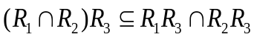 ( T )
任取(x.,y),其中x,y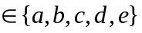，使得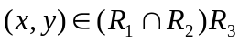。
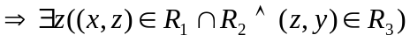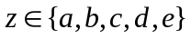
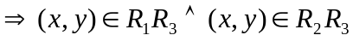
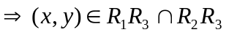
2.对于任一非空集合A，Φ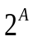 ( T )
3.文法G：S A|AS A a|b|c|d|e|f|g 是RG ( F )
4.3型语言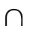2型语言1型语言0型语言 ( T )
5.s（rs+s）r=rrs（rrs） ( F )
不成立，假设r,s分别是表示语言R，S的正则表达式，例如当R={0}，S={1}, L(s(rs+s)*r)是以1开头的字符串，而L(rr*s(rr*s)*)是以0开头的字符串.L(s(rs+s)*r) L(rr*s(rr*s)*)
所以s(rs+s)*r rr*s(rr*s)*,结论不成立

三、设文法G的产生式集如下，试给出句子aaabbbccc的至少两个不同的推导（12分）。
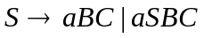
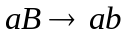
bB→bb
CB→BC
bC→bc
cC→cc

推导一：
S=>aSBC
=>aaSBCBC
=>aaaBCBCBC
=>aaabCBCBC
=>aaabBCCBC
=>aaabbCCBC
=>aaabbCBCC
=>aaabbBCCC
=>aaabbbCCC
=>aaabbbcCC
=>aaabbbccC
=>aaabbbccc

推导二：
S=>aSBC
=>aaSBCBC
=>aaaBCBCBC
=>aaaBBCCBC
=>aaaBBCBCC
=>aaabBCBCC
=>aaabbCBCC
=>aaabbBCCC
=>aaabbbCCC
=>aaabbbcCC
=>aaabbbccC
=>aaabbbccc

四、判断语言{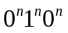|n>=1}是否为RL，如果是，请构造出它的有穷描述(FA,RG或者RL）；如果不是，请证明你的结论（12分）
解：设L={|n>=1}。假设L是RL，则它满足泵引理。不妨设N是泵引理所指的仅依赖于 L的正整数，取Z=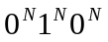 显然，Z∈L 。
按照泵引理所述，必存在u，v，w。由于|uv|<=N,并且|v|>=1，所以v只可能是由0组成的非空串。不妨设v=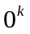，k>=1 此时有u=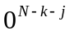 ，w=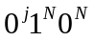 从而有uvw=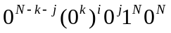 当i=2时，有uvw=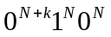 又因为k>=1,
所以 N+k>N 这就是说不属于L，
这与泵引理矛盾。所以，L不是RL。

五、构造等价于下图所示DFA的正则表达式。(12分)
S
q₁
q₀
q₂
q₃
1
0
0
0
1
1
1
0

答案(之一)：( 01+(1+00)((1+00*1)0)*((1+00*1)1) )* (+(1+00)((1+00*1)0)*00*)
q₁
q₀
q₂
q₃
1
0
0
0
1
1
1
0


X
Y

预处理：

去掉q₃：
q₁
q₀
q₂
1
0
1
1+00*1
0

X
Y

00*

去掉q₁：
q₀
q₂
1+00
(1+00*1)0

X
Y

00*
(1+00*1)1
01

去掉q₂：
q₀

X
Y
+(1+00)((1+00*1)0)*00*
01+(1+00)((1+00*1)0)*((1+00*1)1)

去掉q₀：
X
Y
(01+(1+00)((1+00*1)0)*((1+00*1)1))* (+(1+00)((1+00*1)0)*00*)

六、设M=（{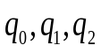}，{0,1}，{0,1，B}，{δ}，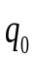,B,{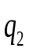}）,其中δ的定义如下：
δ（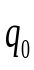，0）=（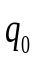，0，R）
δ（，1）=（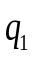，1，R）
δ（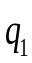，0）=（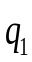，0，R）
δ（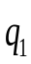，B）=（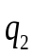，B，R）
请根据此定义，给出M处理字符串00001000,10000的过程中ID的变化。（10分）
解：处理输入串00001000的过程中经历的ID变化序列如下：
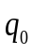00001000 0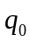0001000 00001000 00001000 000010000
00001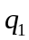0000 00001000 00001000 00001000 00001000B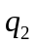
处理输入串10000的过程中经历的ID变化序列如下：
10000 100000 10000 10000 10000 10000 10000B

七、根据给定的NFA，构造与之等价的DFA。（14分）
NFA M的状态转移函数如下表
状态说明 | 状态 | 输入字符
状态说明 | 状态 | 0 | 1 | 2
开始状态 | q0 | {q0,q1} | {q0,q2} | {q0,q2}
 | q1 | {q3,q0} |  | {q2}
 | q2 | 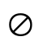 | {q3,q1} | {q2,q1}
终止状态 | q3 | {q3,q2} | {q3 } | { q0}

解答：
状态说明 | 状态 | 输入字符
状态说明 | 状态 | 0 | 1 | 2
开始状态 | q0 | [q0,q1] | [q0,q2] | [q0,q2]
 | [q0,q1] | [q0,q1,q3] | [q0,q2] | [q0,q2]
 | [q0,q2] | [q0,q1] | [q0,q1,q2,q3] | [q0,q1,q2]
 | [q0,q1,q2] | [q0,q1,q3] | [q0,q1,q2,q3] | [q0,q1,q2]
终止状态 | [q0,q1,q3] | [q0,q1,q2,q3] | [q0, q2,q3] | [q0,q2]
终止状态 | [q0,q2,q3] | [q0,q1,q2,q3] | [q0,q1,q2,q3] | [q0,q1, q2]
终止状态 | [q0,q1,q2,q3] | [q0,q1,q2,q3] | [q0,q1,q2,q3] | [q0,q1, q2]
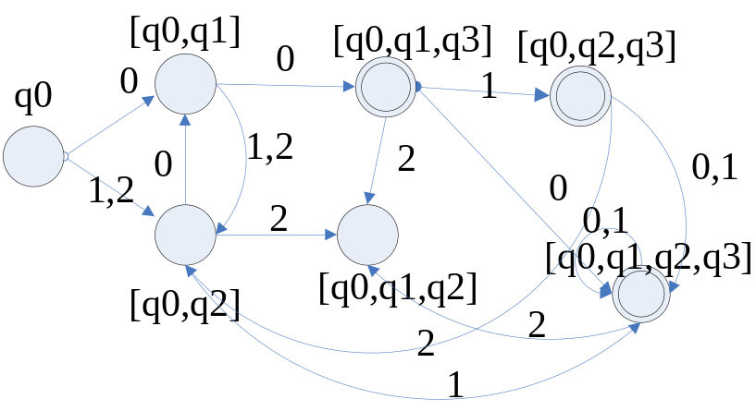

参 考 题 目
1、设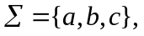，构造下列语言的文法。
(1) 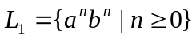。
解答：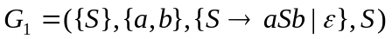。
(2) 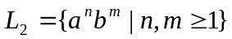。
解答：。
(3) 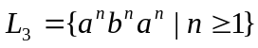。
解答：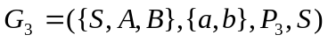
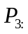 S →aAB|aSAB
BA→AB
aB→ab
bB→bb
bA→ba
aA→aa

(4) 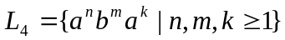。
解答：。
(5) 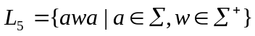。
解答：。
(6) 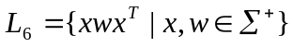。
解答：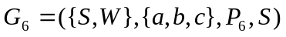
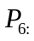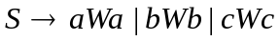
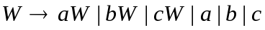。
(7) 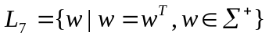。
解答：。
(8) 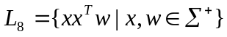。
解答：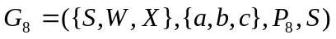
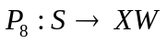
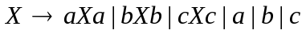
。
2、给定RG：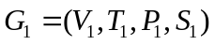，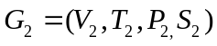，试分别构造满足下列要求的RG G，并证明你的结论。
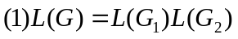
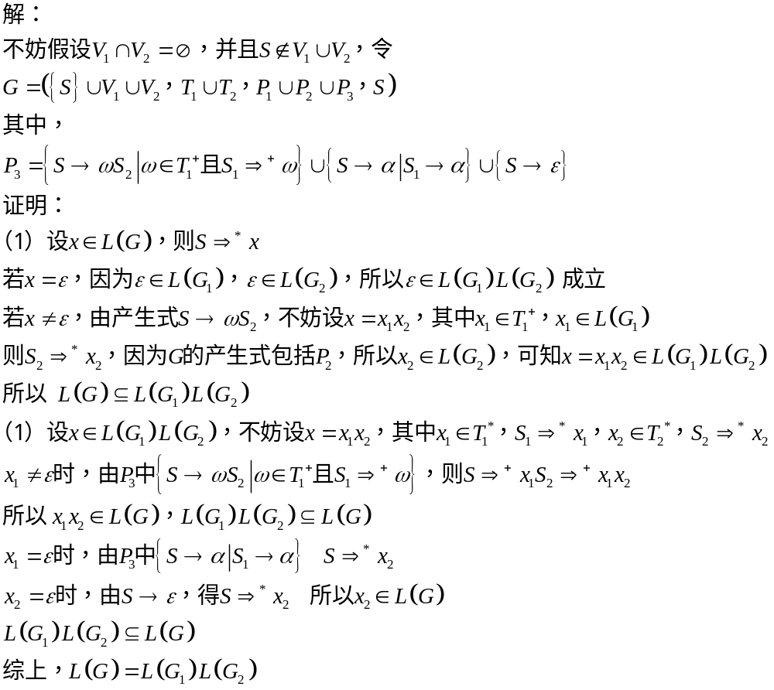
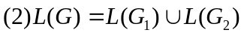
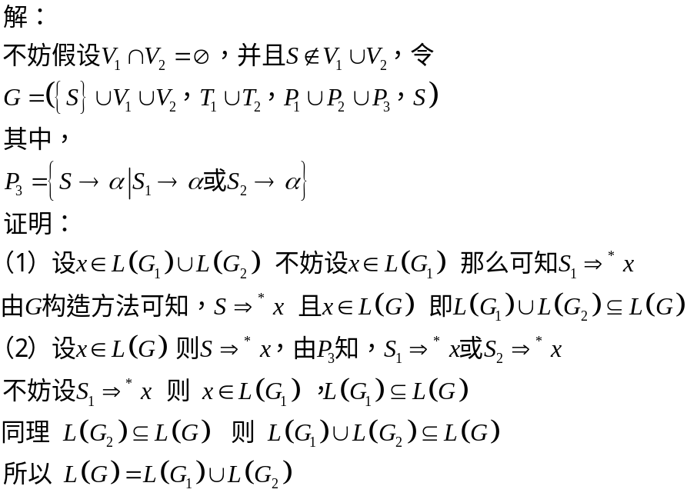
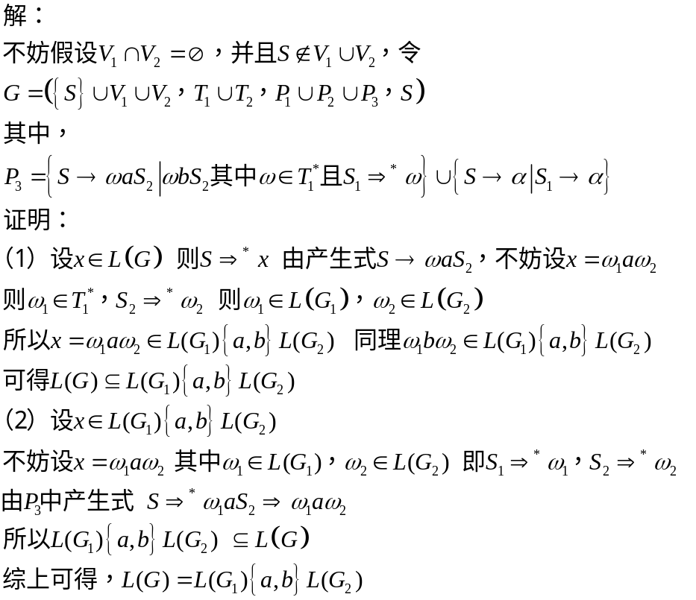
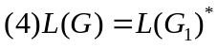
解：
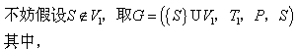
P={S→α|S1→α∈P1}∪{S→ε}∪{S→αS|S1→α∈P1}
证明略。

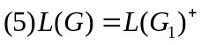
解：
P={S→α|S1→α∈P1}∪{S→αS|S1→α∈P1}
证明略。

3、设文法G有如下产生式：
S→aB│bA
A→a│aS│bAA
B→b│bS│aBB
证明L(G)＝{ω│ω中含有相同个数的a和b，且ω非空}。
证：观察发现A的产生式A→bAA中的bA可以用S来代替，同样B的产生式B→aBB中的aB也可以用S代替。这样原来的文法可以化为如下的形式：
S→aB│bA
A→a│aS│SA
B→b│bS│SB
进一步地，可以把产生式A→aS中的S代换，把文法化为如下的形式：
S→aB│bA
A→a│aaB│abA│SA
B→b│baB│bbA│SB
7．设DFA M=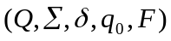，证明：对于
注：采用归纳证明的思路

证明： (周期律 02282067)
首先对y归纳，对任意x来说，|y| = 0时，即y=
根据DFA定义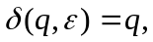,故原式成立。
当|y| = n时，假设原式成立，故当|y|= n+1时，
不妨设y = wa, |w| = n, |a| = 1
根据DFA定义，故
原式成立，
同理可证，对任意的y来说，结论也是成立的。
综上所述，原式得证
*******************************************************************************
8．证明:对于任意的DFA M₁=(Q,Σ,δ,q_{0,}F₁) 存在DFA M₂=(Q,Σ,δ,q_{0,}F₂), 使得L(M₂)=Σ*—L（M₁）。
证明：（1）构造M₂。
设DFA M₁=(Q,Σ,δ,q_{0,}F₁) 取DFA M₂=(Q,Σ,δ,q_{0,}Q—F₁)
（2）证明L(M₂)=Σ*—L（M₁）
对任意xΣ*
x L(M₂)=Σ*—L（M₁）δ(q,x)Q—F₁δ（q,x）Q并且δ（q,x）F₁xΣ*并且xL(M₁)xΣ*—L（M₁）

10、构造识别下列语言的NFA
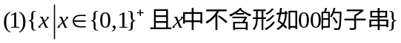
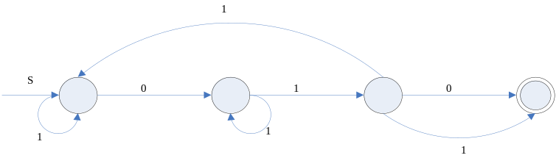
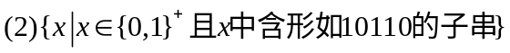
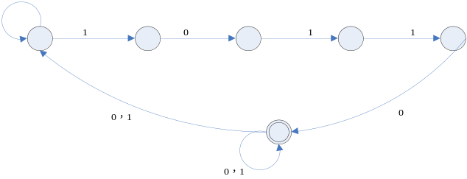
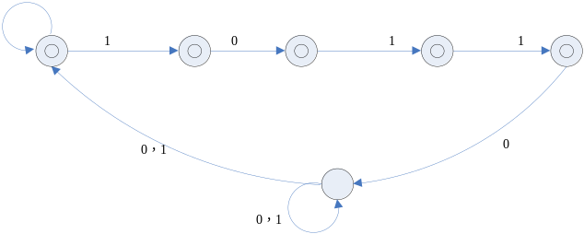
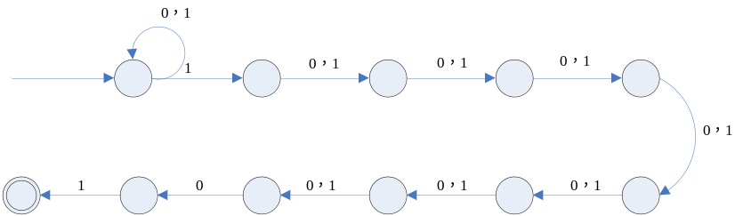
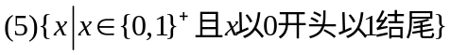
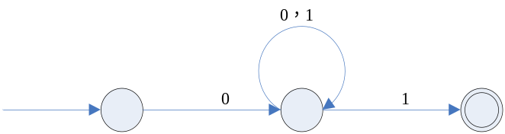
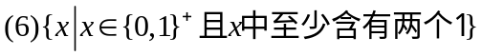
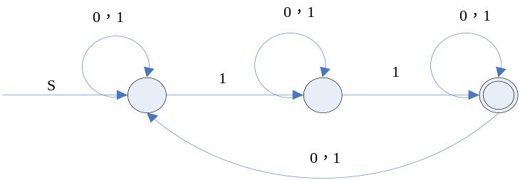
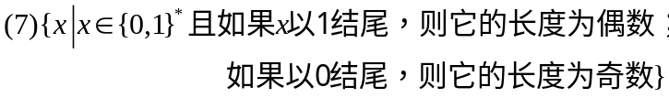
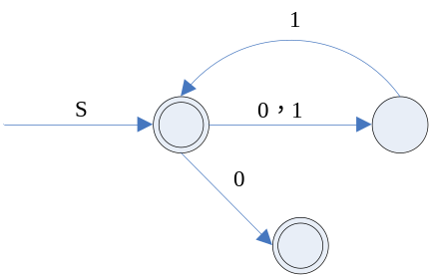
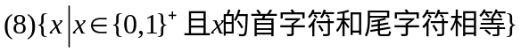
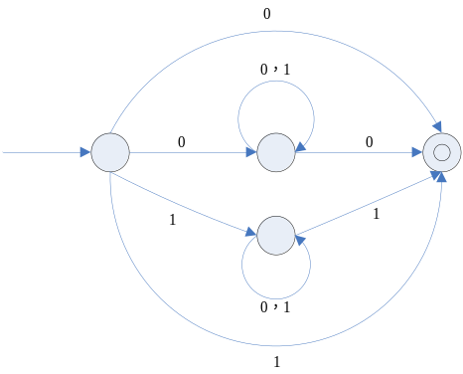
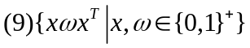
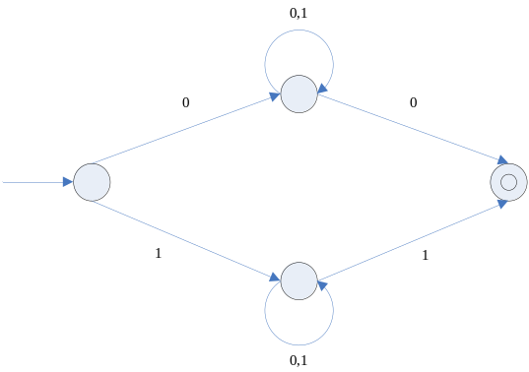
- 根据给定的NFA，构造与之等价的DFA.
（1） NFA M₁ 的状态转移函数如表3-9
状态说明 | 状态 | 输入字符
状态说明 | 状态 | 0 | 1 | 2
开始状态 | q0 | {q0,q1} | {q0,q2} | {q0,q2}
 | q1 | {q3,q0} |  | {q2}
 | q2 |  | {q3,q1} | {q2,q1}
终止状态 | q3 | {q3,q2} | {q3 } | { q0}
解答：
状态说明 | 状态 | 输入字符
状态说明 | 状态 | 0 | 1 | 2
开始状态 | q0 | [q0,q1] | [q0,q2] | [q0,q2]
 | [q0,q1] | [q0,q1,q3] | [q0,q2] | [q0,q2]
 | [q0,q2] | [q0,q1] | [q0,q1,q2,q3] | [q0,q1,q2]
 | [q0,q1,q2] | [q0,q1,q3] | [q0,q1,q2,q3] | [q0,q1,q2]
终止状态 | [q0,q1,q3] | [q0,q1,q2,q3] | [q0, q2,q3] | [q0,q1,q2]
终止状态 | [q0,q2,q3] | [q0,q1,q2,q3] | [q0,q1,q2,q3] | [q0, q2]
终止状态 | [q0,q1,q2,q3] | [q0,q1,q2,q3] | [q0,q1,q2,q3] | [q0,q1, q2]
图3-9所示NFA等价的DFA
13．试给出一个构造方法，对于任意的NFA 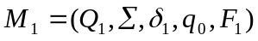，构造NFA 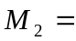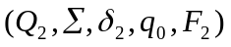，使得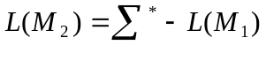
注：转化成相应的DFA进行处理，然后可参考第8题的思路

证明：
首先构造一个与NFA 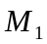等价的DFA ，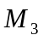根据定理3.1（P106），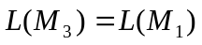
构造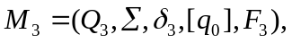其中
在此基础上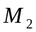，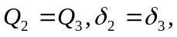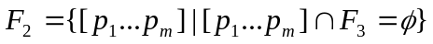
即取所有确定化后不是终结状态的状态为的终结状态。
为了证明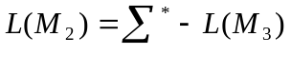，我们在的基础上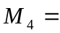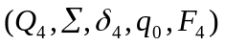，其中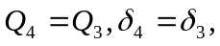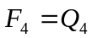，即所有确定化后的状态都为终结状态。显然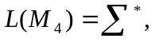
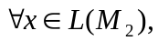则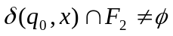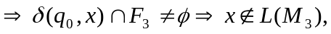又因为故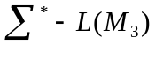，故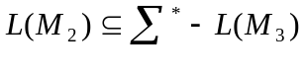
同理容易证明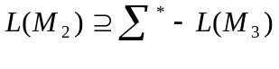
故，又因为，故
可知，构造的是符合要求的。

- P129 15.(1)、（2）
（1）根据NFAM₃的状态转移函数，起始状态q₀的闭包为 -CLOSURE（q₀）={ q_{0,} q₂}。由此对以后每输入一个字符后得到的新状态再做闭包，得到下表： （陶文婧 02282085）
状态 | 0 | 1
{ q_{0,} q₂} | { q_{0,} q_{1，}q₂} | { q_{0,} q_{1，}q_{2，}q₃}
{ q_{0,} q_{1，}q₂} | { q_{0,} q_{1，}q_{2，}q₃} | { q_{0,} q_{1，}q_{2，}q₃}
{ q_{0,} q_{1，}q_{2，}q₃} | { q_{0,} q_{1，}q_{2，}q₃} | { q_{0,} q_{1，}q_{2，}q₃}
q₀₌{ q_{0,} q₂}，q₁₌{ q_{0,} q_{1，}q₂}，q₂₌{ q_{0,} q_{1，}q_{2，}q₃}，因为q₃为终止状态，所以q₂₌{ q_{0,} q_{1，}q_{2，}q₃}为终止状态
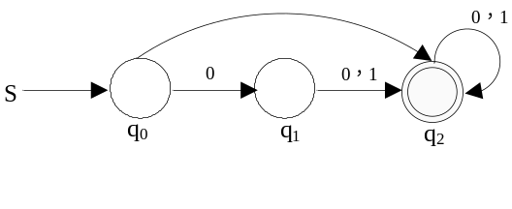

（2）用上述方法得
状态 | 0 | 1
{ q_{1,} q₃} | { q_{3，}q₂} | { q_{0,} q_{1，}q_{2，}q₃}
{ q_{3，}q₂} | { q_{3，}q₂} | { q_{0,} q_{1，}q₃}
{ q_{0,} q_{1，}q_{2，}q₃} | { q_{1，}q_{2，}q₃} | { q_{0,} q_{1，}q_{2，}q₃}
{ q_{0,} q_{1，}q₃} | { q_{1，}q_{2，}q₃} | { q_{0,} q_{1，}q_{2，}q₃}
{ q_{1，}q_{2，}q₃} | { q_{3，}q₂} | { q_{0,} q_{1，}q_{2，}q₃}
q₀₌{ q_{1,} q₃}，q₁₌{ q_{3，}q₂}，q₂₌{ q_{0,} q_{1，}q_{2，}q₃}，q₃₌{ q_{0,} q_{1，}q₃}，q₄₌{ q_{1，}q_{2，}q₃}因为各状态均含有终止状态，所以q_{0,} q_{1，}q_{2，}q₃,q₄均为终止状态
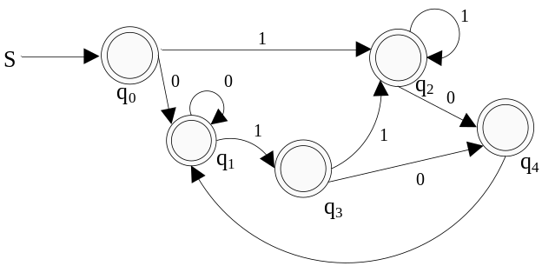
注：本题没有必要按照NFA到DFA转化的方法来做，而且从-NFA到NFA转化时状态没有必要改变，可以完全采用-NFA中的状态
如（1）
状态 | 0 | 1
q₀(开始状态) | { q_{0,} q_{1，}q₂ q₃} | { q_{0,} q_{1，}q_{2，}q₃}
q₁ | { q_{0,} q_{1，}q_{2，}q₃} | { q_{1，}q_{2，}q₃}
q₂ | { q_{0,} q_{1，}q_{2，}q₃} | {q_{1，}q_{2，}q₃}
q₃（终止状态） | { q_{0,} q_{1，}q_{2，}q₃} | { q_{0,} q_{1，}q_{2，}q₃}

(2)
状态 | 0 | 1
q₀(开始状态) | { q₁ q₂ q_{3，} } | { q_{0,} q_{1，}q_{2，}q₃}
q₁ | { q₂} | { q_{1，}q₂}
q₂ | {，q_{2，}q₃} | { q_{0,} q_{2，}q₃}
q₃（终止状态） | 空 | { q₀ }

16、证明对于的FA M₁₌(Q₁,∑₁,δ₁,q₀₁,F₁)，FA M₁₌(Q₂,∑₂,δ₂,q₀₂,F₂)，存在FA M，
使得 L(M)= L(M₁)∪L(M₂)
证明：不妨设Q₁ 与Q₂的交集为空
- 构造M=（Q₁∪Q₂∪{ q₀},∑,δ, q₀,F）其中：
1）∑=∑₁∪∑₂ F= F₁∪F₂
2) δ(q₀,ε)={ q₀₁ ,q₀₂} 对于 q∈Q_{1,}a∈∑₁δ(q, a)=δ₁(q,a)
对于 q∈Q_{2,}a∈∑₂ ,δ(q, a)=δ₂(q,a)
  - 证明：
1）首先证L(M₁)∪L(M₂)∈L(M)
设 x ∈L(M₁)∪L(M₂)，从而有x ∈L(M₁)或者x ∈L(M₂)，当x ∈L(M₁)时
δ₁(q₀₁,x)∈F₁
由M的定义可得：
δ（q₀,x）=δ（q₀,εx）=δ(δ(q₀,ε), x)=δ({q₀₁ ,q₀₂},x)=δ(q₀₁ , x)∪δ(q₀₂, x)
=δ₁(q₀₁ , x) ∪δ(q₀₁ , x)∈F₁∪δ(q₀₁ , x) 即x∈L(M)
同理可证当x ∈L(M₂)时x∈L(M)
故L(M₁)∪L(M₂)∈L(M)
2) 再证明L(M)∈L(M₁)∪L(M₂)
设x∈L(M) 则δ（q₀,x）∈F
由M的定义：
δ（q₀,x）=δ（q₀,εx）=δ(δ(q₀,ε), x)=δ({q₀₁ ,q₀₂},x) =δ(q₀₁ , x)∪δ(q₀₂, x)
如果是δ(q₀₁ , x) 因为Q₁ 与Q₂的交集为空 而且δ（q₀,x）∈F F= F₁∪F₂ 则
δ(q₀₁ , x)= δ₁(q₀₁ , x)∈F₁ 因此x∈L(M₁)
如果是δ(q₀₂ , x) 因为Q₁ 与Q₂的交集为空 而且δ（q₀,x）∈F F= F₁∪F₂ 则
δ(q₀₂ , x)= δ₂(q₀₂ , x)∈F₁ 因此x∈L(M₂)
因此x∈L(M₁)∪L(M₂) L(M)∈L(M₁)∪L(M₂)得证
因此L(M)= L(M₁)∪L(M₂)

17 证明：对于任意的FA
.
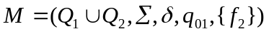 证明：令 ,其中δ的定义为：
1) 对"q∈Q₁-{f₁}，a∈∑∪{ε}
δ(q，a)=δ1(q，a)；
2) 对"q∈Q₂-{f₂}，a∈∑∪{ε}
δ(q，a)=δ₂(q，a)；
3) δ(f₁，ε)={q₀₂}
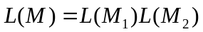 要证 ，
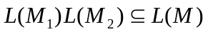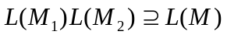只需证明 ，

- 证明
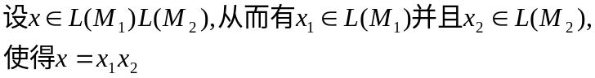

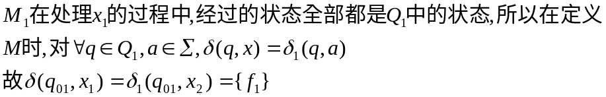

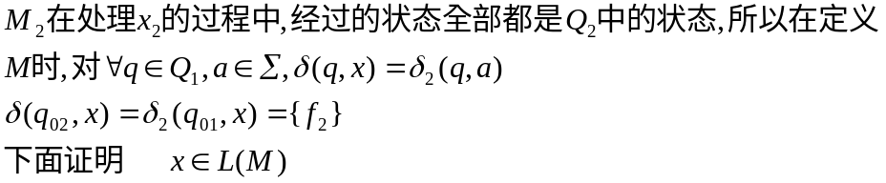

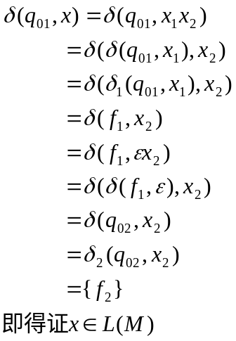

2) 再证明
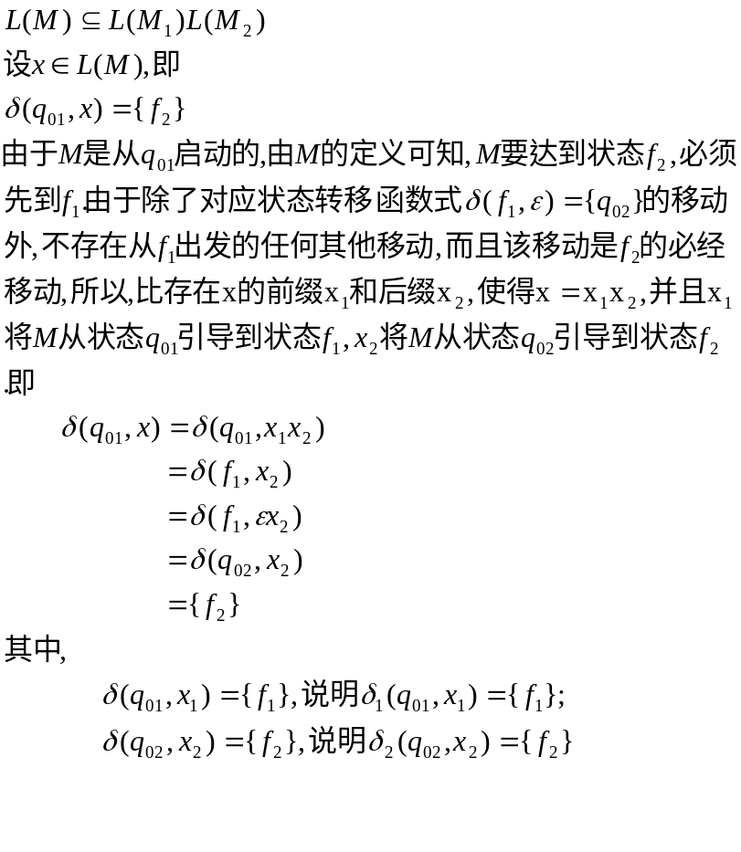

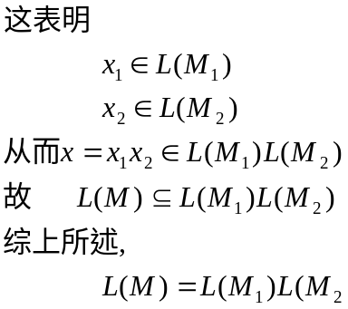
*******************************************************************************
（吴丹 02282090）
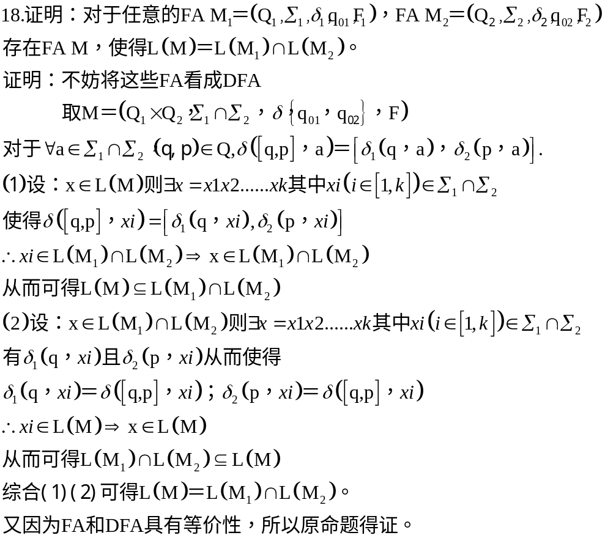

- FA M的移动函数定义如下:
δ(q₀,3)={q₀}
δ(q₀,1)={q₁}
δ(q₁,0)={q₂}
δ(q₁,1)={q₃}
δ(q₂,0)={q₂}
δ(q₃,1)={q₃}
其中,q₂,q₃为终态.
- M是DFA吗?为什么?
不是,因为并不是所有的状态,在接收一个字母表中的字符时会有一个状态与之对应.
- 画出相应的DFA的状态转移图
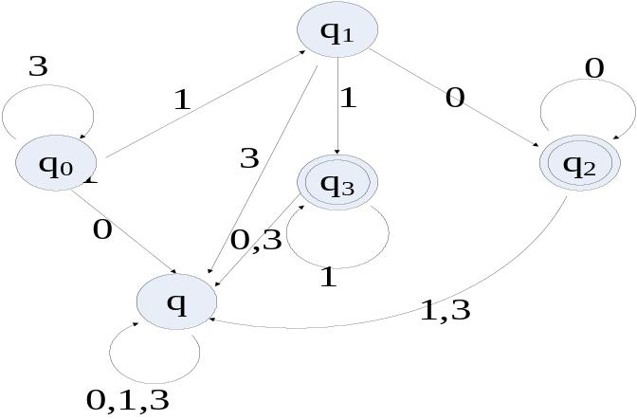
- 给出你所画出的DFA的每个状态q的set(q):set(q)={x|xΣ*且δ(q₀,x)=q}
set(q₀)={3*}
set(q₁)={ 3*1}
set(q₂)={ 3*100*}
set(q₃)={ 3*111*}
set(q)={( 3*0|3*13|3*100*(1|3)|3*111^{*(}0|3)) 0*1*3*}

- 求正则方法G,使L(G)=L(M)
q₀→3 q₀|1 q₁
q₁→0 q₂|1 q₃
q₂→0|0 q₂
q₃→1|1 q₃

2.理解如下正则表达式，说明它们表示的语言
（1）(00+11)⁺表示的语言特征是0和1都各自成对出现
（2）(1+0)*0100⁺表示的语言特征是以010后接连续的0结尾
（3）(1+01+001)*(+0+00) 表示的语言特征是不含连续的3个0
（4）((0+1)(0+1))*+ ((0+1)(0+1)(0+1))* 表示所有长度为3n或2m的0，1串（n0,m0）
（5）((0+1)(0+1))* ((0+1)(0+1)(0+1))* 表示所有长度为3n+2m的0，1串（n0,m0）
（6）00+11+（01+10）（00+11）*（10+01）表示的语言特征为长度为偶数n的串.当n=2时，是00或11的串。n4时，是以01或10开头，中间的子串00或11成对出现，最后以10或01结尾的串

